การเปิดโอกาสให้มีส่วนร่วมในการดำเนินงาน ปีงบประมาณ พ.ศ. 2569
สำนักงานประมงจังหวัดสระบุรี กรมประมง กระทรวงเกษตรและสหกรณ์
ประเด็น/เรื่องในการมีส่วนร่วม | สรุปข้อมูลผู้มีส่วนร่วม | ผลการดำเนินงาน
โครงการบริหารจัดการทรัพยากรประมง กิจกรรมบริหารจัดการทรัพยากรประมงน้ำจืด การเพิ่มผลผลิตสัตว์น้ำในแหล่งน้ำชุมชนเพื่อเพิ่มรายได้และลดค่าครองชีพของประชาชน ปีงบประมาณ 2569 | มีการจัดตั้งกลุ่มและตั้งคณะกรรมการในชุมชนที่สนใจในกิจกรรม | ชุมชนมีการบริหารจัดการแหล่งน้ำชุมชนที่ดีเป็นระบบ แหล่งน้ำมีผลผลิตสัตว์น้ำจืดเพิ่มขึ้น ประชาชนสามารถพึ่งพาตนเองได้ตามหลักของปรัชญาเศรษฐกิจพอเพียง ชุมชนสามารถใช้ประโยชน์จากแหล่งน้ำสาธารณะที่มีอยู่ให้เกิดประโยชน์สูงสุด เป็นการปลูกจิตสำนึกที่ดีในการอนุรักษ์ให้แก่ชุมชนด้วยกิจกรรมด้านการประมง และสามารถบริหารจัดการแหล่งน้ำในชุมชนเพื่อการเพิ่มผลผลิตสัตว์น้ำ เป็นธนาคารผลผลิตสัตว์น้ำแบบมีส่วนร่วม ด้วยการบูรณาการงานร่วมกับระหว่างภาครัฐ ชุมชน และประชาชน ในบริหารจัดการแหล่งน้ำชุมชนและทรัพยากรสัตว์น้ำในพื้นที่ให้มีกินมีใช้อย่างยั่งยืน  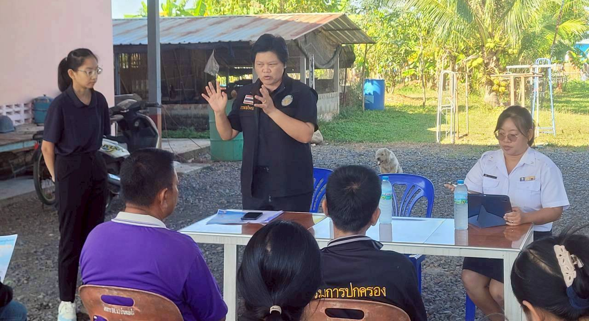  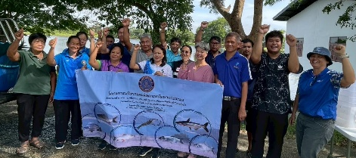  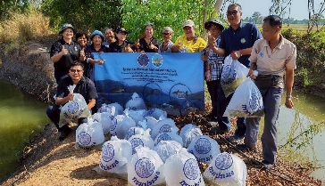  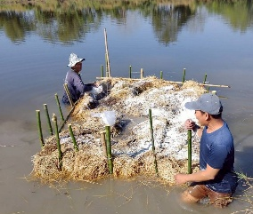  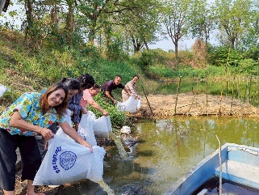  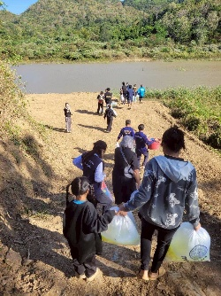  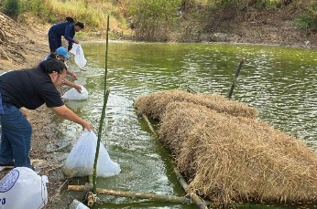  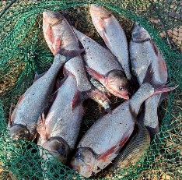  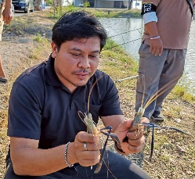  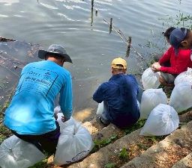  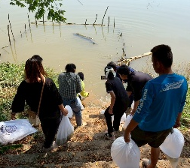  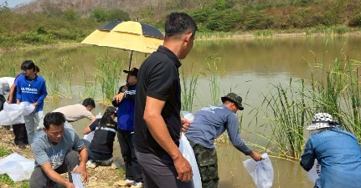

-2-
การเปิดโอกาสให้มีส่วนร่วมในการดำเนินงาน ปีงบประมาณ พ.ศ. 2569
สำนักงานประมงจังหวัดสระบุรี กรมประมง กระทรวงเกษตรและสหกรณ์
ประเด็น/เรื่องในการมีส่วนร่วม | สรุปข้อมูลผู้มีส่วนร่วม | ผลการดำเนินงาน
การแต่งตั้งกรรมการผู้ทรงคุณวุฒิในคณะกรรมการประมงประจำจังหวัด | เป็นการรับสมัครคัดเลือกบุคคลภายนอกที่มีความรู้ความสามารถในด้านประมง เข้ามาเป็น คณะทำงานด้านประมงในจังหวัดสระบุรี | ผู้ทรงคุณวุฒิในคณะกรรมการประมงประจำจังหวัด (จังหวัดสระบุรี)  กรรมการผู้ทรงคุณวุฒิด้านการประมงน้ำจืด ประกอบด้วย  1. นายอุบล เรืองสีแสง  2. นายเกษม กางกรณ์  3. นายบุญจันทร์ เชื้อกล้า  กรรมการผู้ทรงคุณวุฒิด้านการเพาะเลี้ยงสัตว์น้ำ  4. นายพงษ์ศักดิ์ ชาลี  5. นางดวงรัตน์ ตลับเงิน  6. นายสมพร เนตรหาญ  กรรมการผู้ทรงคุณวุฒิด้านการแปรรูปสัตว์น้ำ  7. นางจารุวรรณ ยาวะโร  8. นายมารุต คลองตะเคียน  9. นายบุญช่วย วงษ์โกฏ  กรรมการผู้ทรงคุณวุฒิด้านการประมง หรือด้านทรัพยากรธรรมชาติและสิ่งแวดล้อม  10. พ.อ.อ.ศุภวัชร สงวนพรรค  11. นายรัชพล ผลมั่ง  12. พ.ต.อ.เรืองฤทธิ์ มาลีการ

